Установка программы и проверка БД

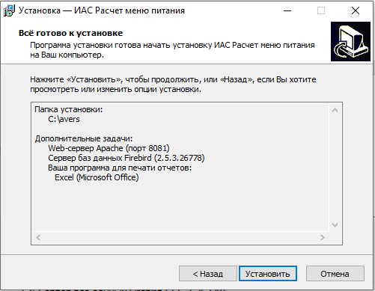

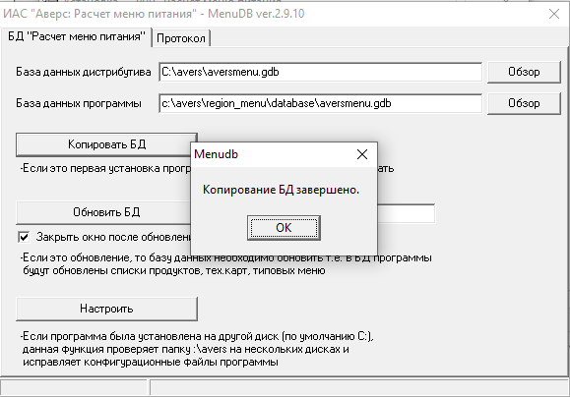

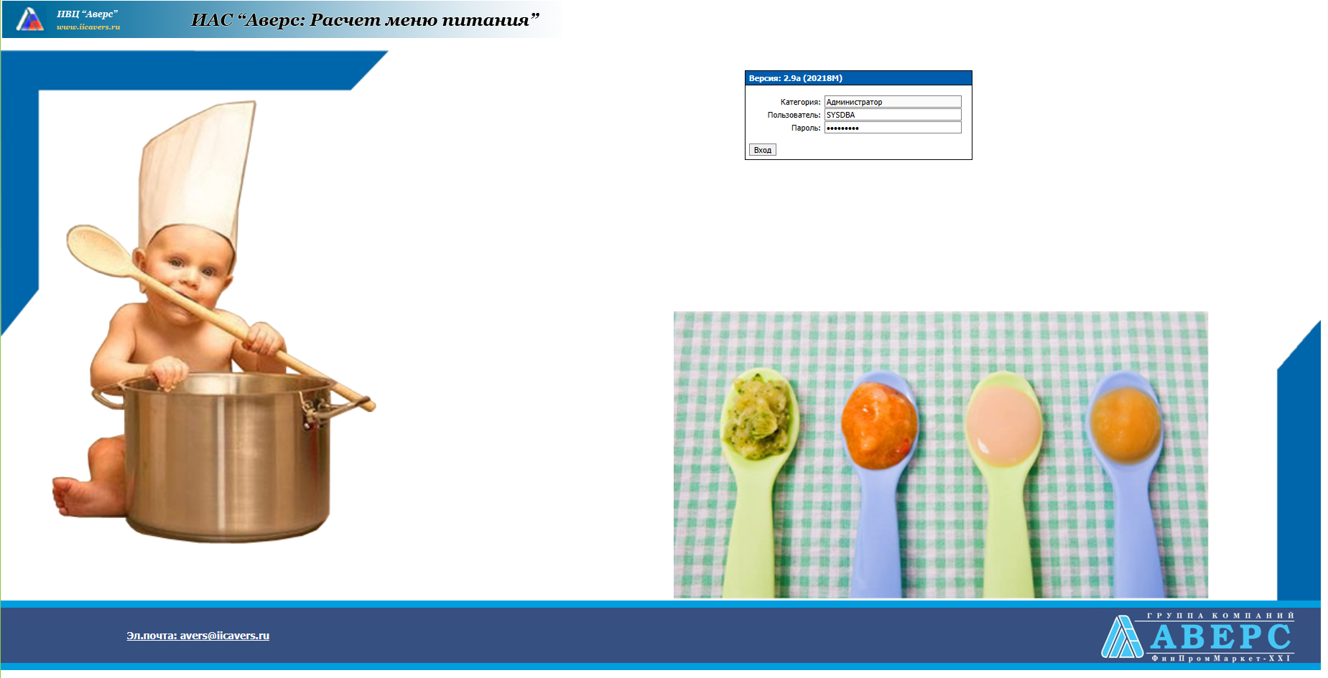

Создание новых пользователя

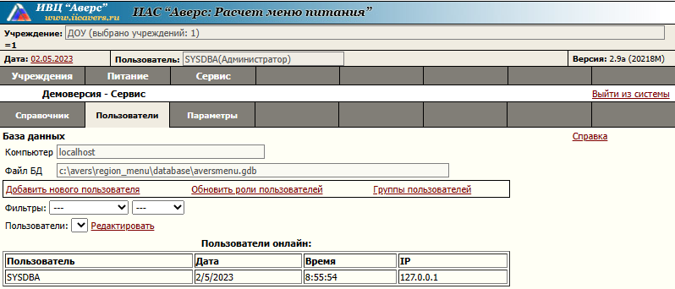

Пользователь Кладовщик

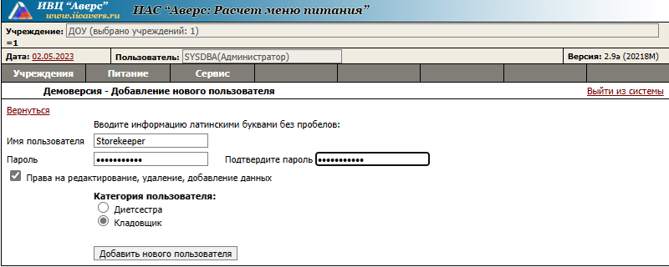

Пользователь Диет. Сестр

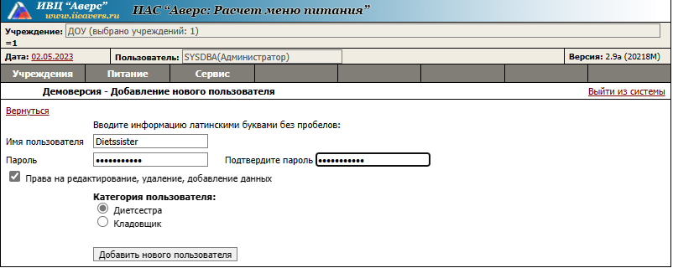

Настройка параметров работы программы.

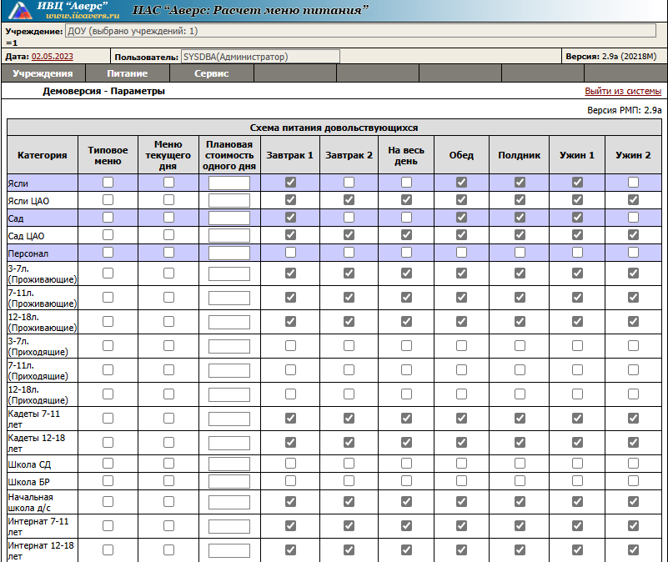

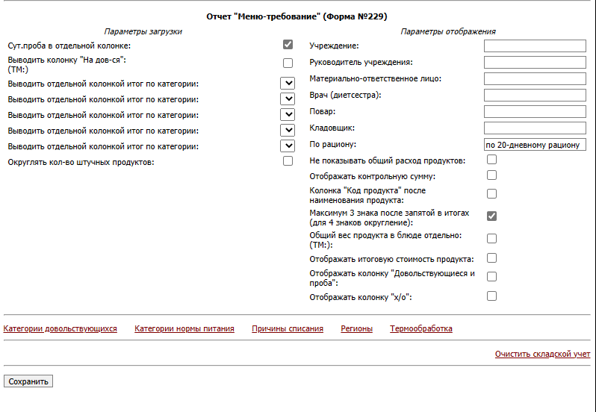

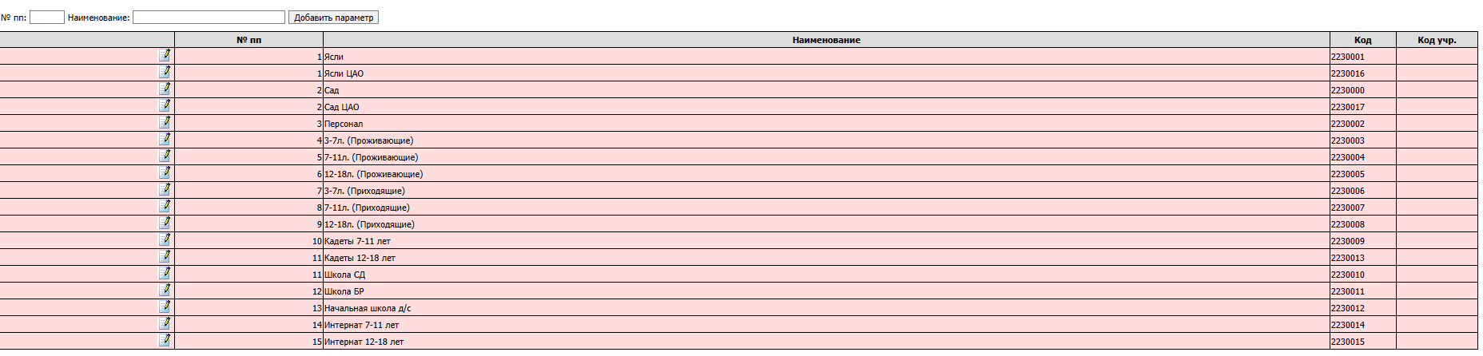

Составить меню на день, используя готовые технологические карты.

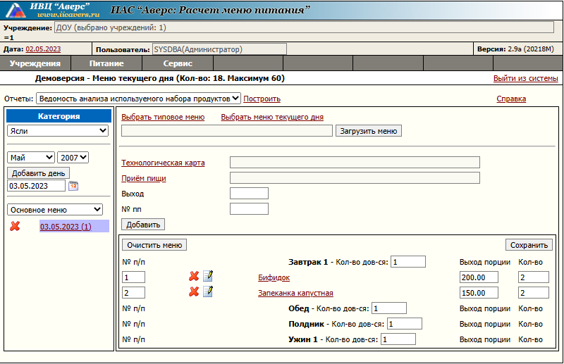

Распечатать МЕНЮ-ТРЕБОВАНИЕ, списать продукты на день.

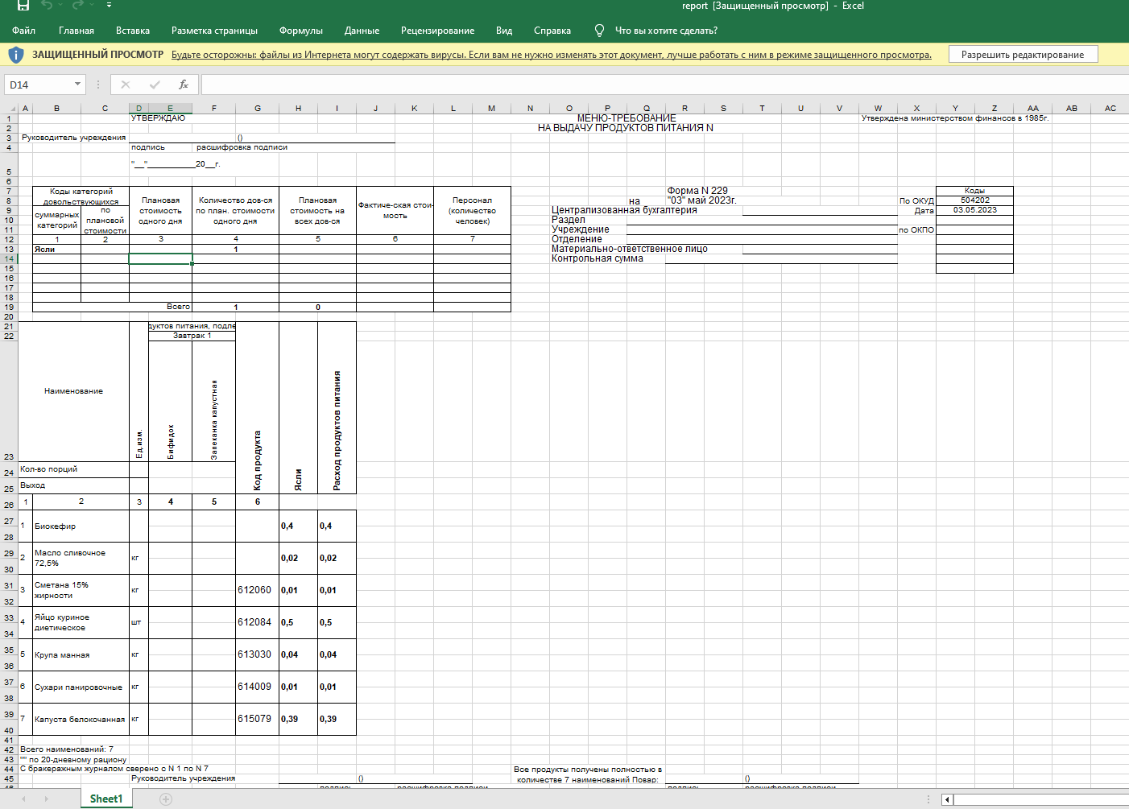

На СКЛАДЕ посмотреть текущий остаток продуктов.

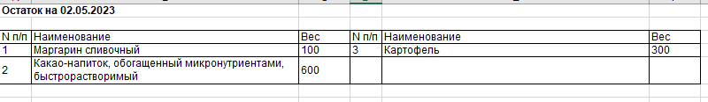

Сделать заказ продуктов.

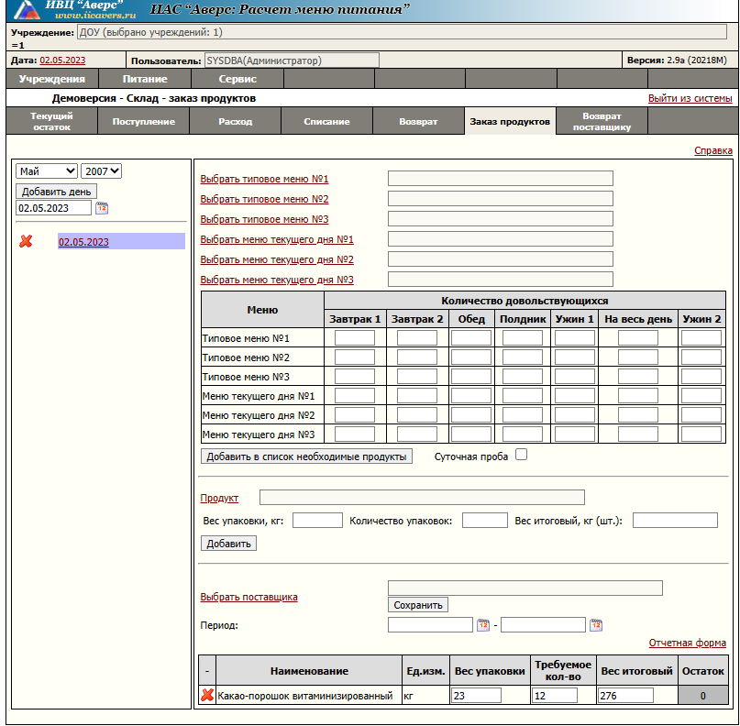

Вывод: Я сегодня работал с программой АИАС: Расчет меню питания. Я создал резервную копию а также создал новых пользователей Кладовщик и Диет. сестра. Настроил параметры работы программы. Дальше составил меню на день, используя готовые технологические карты. Сделал заказ продуктов.